Regulação da velocidade de um motor DC pela temperatura, com o auxílio de um Termopar do tipo K

Francisco de Brito Vasconcelos - 1150947

Jorge Afonso Barandas Queirós - 1151410



Departamento de Engenharia Eletrotécnica

Instituto Superior de Engenharia do Porto

2018

ÍNDICE

Termopar……………........................................................................................................................3

O nosso Projeto (dimensionamento e simulação) ..……………………..…...………..……………..…4,.5,6,7

Referências………………………………………..…………………..…..…………..………………………………….………....8

INTRODUÇÃO

Os termopares são sensores termoelétricos ativos(não precisam de ser alimentados para obterem uma queda e tensão nos seus terminais) constituídos pela junção de dois materiais metálicos diferentes, cujo princípio de funcionamento se baseia no efeito de Seebeck. A junção dos dois materiais cria uma tensão proporcional à diferença de temperatura entre os terminais e a junção. Existem diferentes tipos de termopares que possuem diferentes tipos de curva (diferença de potencial vs temperatura).

Os termopares tipo K são formados por um fio de Cromel como elemento positivo, e Alumel, como elemento negativo. Da mesma maneira que o termopar tipo E, estes não devem ser utilizados em atmosferas redutoras (com pouco oxigénio) e além disso recomenda-se que não sejam utilizados em atmosferas sulfurosas (a menos que seja utilizada a devida proteção) uma vez que estas contém gases como S02 e H2S. Estes termopares podem estar presentes em situações cuja temperatura pode chegar até 1250°C e possuem elevada resistência à oxidação tornando-se os mais comuns em situações onde a temperatura é superior a 540ºC.

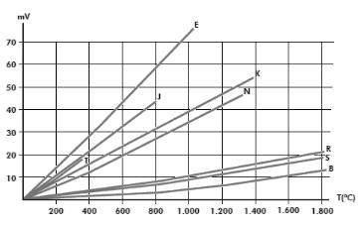 O termopar tipo K é um termopar de uso genérico. Tem um baixo custo e, devido à sua popularidade estão disponíveis variadas sondas. Cobrem temperaturas entre os -200 e os 1200 °C, tendo uma sensibilidade de aproximadamente 41µV/°C [1].

**Figura 1**- Curva característica dos diversos tipos de termopares no mercado.

[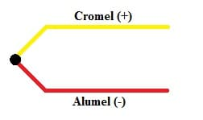](https://www.embarcados.com.br/wp-content/uploads/2016/02/Tipo-K.jpg)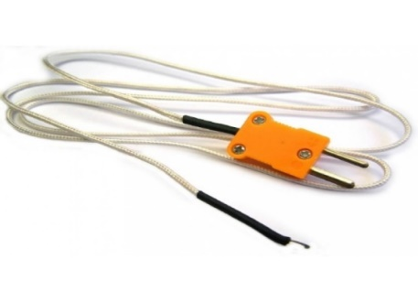

**Figura 2** - Código de cores do termopar tipo K

**Figura 3** - Termopar tipo K.

O NOSSO PROJETO

O nosso projeto vai consistir em regular a temperatura de um compartimento, e para isso iremos utilizar o termopar juntamente com uma ventoinha, que acoplada com um motor DC, irá variar a sua velocidade (controlada por um microprocessador), para que a temperatura seja constante.

O circuito que vamos usar para condicionar o sinal segue a estrutura da figura 4, e por definição, vamos assumir que o termopar irá variar entre os 0ºC e os 200ºC.

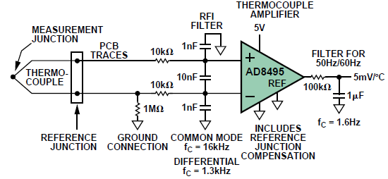

**Figura 4** – Circuito de condicionamento de sinal

Como o principal objetivo da disciplina é condicionar o sinal adquirido pelo sensor, foi-nos aconselhado/dito para não usar o AD8495, porque este por si mesmo já faz a compensação e amplificação do sinal do termopar, e assim seria um trabalho muito menos interessante e didático. Portanto, dimensionamos um amplificador instrumental, que é composto por 2 amplificadores operacionais não inversores e por um subtrator(TL082).

Os cálculos do dimensionamento do nosso amplificador instrumental estão presentes na figura 5:

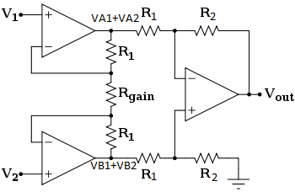

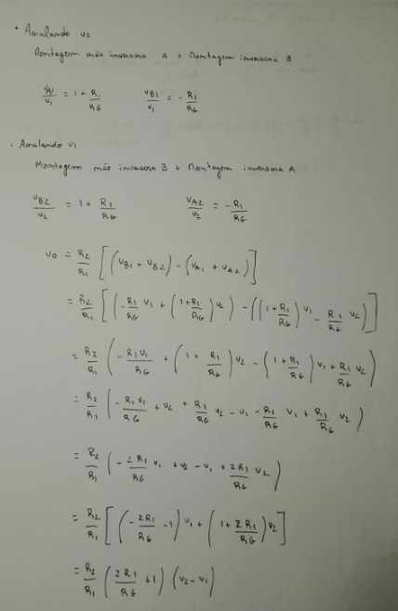

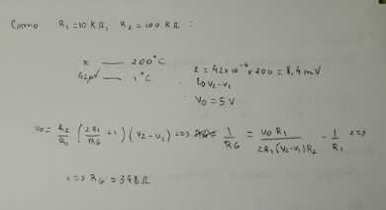

**Figura 5** - Montagem + Cálculos

**Função Transferência do Circuito:**

$\frac{vo}{vi}=\frac{R2}{R1}\left(\frac{2R1}{Rg}+1\right)$**, $vi=v2-v1$**

O principal objetivo será ter à saída um sinal de tensão entre 0 e 5V, para que possa ser lido e interpretado numa porta analógica de um microprocessador. Depois, outro objetivo será eliminar ruídos remanescentes da amplificação, já que vamos transformar um sinal de tensão de micro/milivolts para Volts, valor este que depende da temperatura a que o termopar está sujeito.O uso dos filtros da figura 4 devem-se à elevada amplificação que o sinal vai ser sujeito e com o uso destes esperamos que a amplificação não seja um fator de ondulação na tensão de saída.

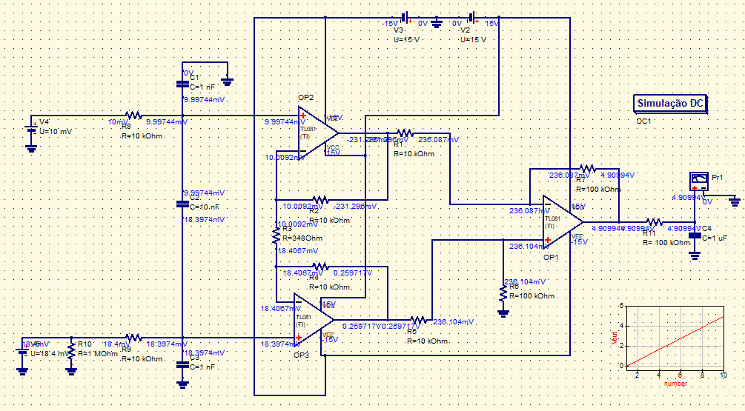

**Figura 6** - Circuito no QUCS

Para tal, antes de começar a montar o circuito numa *breadboard*, procedeu-se à simulação prévia no QUCS do nosso circuito de condicionamento de sinal, tendo este ficado da seguinte maneira, tal como demonstra a figura 6.

Dados estes valores, é correto dizer-se que a montagem foi bem-sucedida, porque para valores de entrada entre 0mV (0ºC) e 8,4 mV (200º C), na saída foi gerada uma tensão entre 0 e 5 V, que era o que se pretendia, pois desta maneira a tensão pode ser interpretada num processador (ARM no nosso caso).

REFERÊNCIAS

[1]:

<https://pt.wikipedia.org/wiki/Termopar>;

<https://www.mundodaeletrica.com.br/o-que-e-um-termopar/>;

[www.ecil.com.br/tabela/tabela-correlacao-k.pdf](http://www.ecil.com.br/tabela/tabela-correlacao-k.pdf);

[2]:

<http://www.analog.com/en/analog-dialogue/articles/measuring-temp-using-thermocouples.html>;